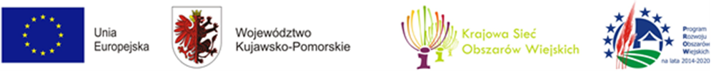
„Europejski Fundusz Rolny na rzecz Rozwoju Obszarów Wiejskich: Europa inwestująca w obszary wiejskie”
Instytucja Zarządzająca Programem Rozwoju Obszarów Wiejskich na lata 2014-2020 – Minister Rolnictwa i Rozwoju Wsi.
Operacja współfinansowana ze środków Unii Europejskiej w ramach Schematu II Pomocy Technicznej „Krajowa Sieć Obszarów Wiejskich” Programu Rozwoju Obszarów Wiejskich na lata 2014-2020.
Projekt realizuje Kujawsko-Pomorskie Stowarzyszenie Producentów Ekologicznych EKOŁAN
Zostań partnerem KSOW – www.ksow.pl

Kujawsko-Pomorskie Stowarzyszenie Producentów Ekologicznych EKOŁAN organizuje wyjazd studyjny w ramach operacji pt.:
„Przykłady dobrych praktyk w przetwórstwie i rolnictwie ekologicznym”.
Termin 05-08 września 2023r.
Miejsce: województwo małopolskie
Operacja polega na organizacji wyjazdu studyjnego dla 40 osób, podczas którego przedstawione zostaną dobre praktyki w przetwórniach i gospodarstwach ekologicznych. Wyjazd studyjny zapewni uczestnikom wymianę i upowszechnianie wiedzy oraz doświadczeń dotyczących: wzmacniania świadomości ekologicznej, bioróżnorodności i rolnictwa ekologicznego oraz przyczyni się do kreowania postaw proekologicznych w społecznościach wiejskich.
Cel operacji „Przykłady dobrych praktyk w przetwórstwie i rolnictwie ekologicznym” jest zgodny zapisami dokumentów programowych (PROW 2014-2020) i obejmuje zwiększenie udziału zainteresowanych stron we wdrażaniu inicjatyw na rzecz rozwoju obszarów wiejskich poprzez wymianę wiedzy pomiędzy podmiotami uczestniczącymi w rozwoju obszarów wiejskich oraz wymianę i rozpowszechnianie rezultatów działań na rzecz tego rozwoju.
Głównym zamierzeniem operacji będzie dostarczenie i upowszechnienie wiedzy na temat tworzenia sieci współpracy partnerskiej, co pozwoli na podejmowanie przez rolników decyzji o formie zorganizowanej współpracy lokalnych producentów ekologicznych. Operacja umożliwi i ułatwi współpracę i wymianę doświadczeń między uczestnikami wyjazdu, a rolnikami wizytowanych gospodarstw i przetwórni. Realizacja operacji zwiększy udział zainteresowanych stron we wdrażaniu wspólnych inicjatyw lokalnych i innowacji na rzecz rozwoju obszarów wiejskich, z naciskiem na rozwój rolnictwa ekologicznego w naszym województwie. Realizacja działania ma potencjał by przyczynić się do rozwoju współpracy regionalnej i budowania partnerskich relacji ze społecznością lokalną. Wyjazd studyjny to poszukiwanie innowacyjnych rozwiązań technologicznych w ekologicznej produkcji z dużym naciskiem na praktyki pro-środowiskowe, jak wzmacnianie ekosystemów poprzez ochronę gleby przed erozją i utratą jej żyzności, ochronę wód oraz powietrza.

W załączeniu:
Formularz zgłoszeniowy
Program wyjazdu studyjnego

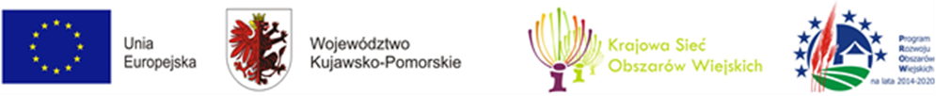
„Europejski Fundusz Rolny na rzecz Rozwoju Obszarów Wiejskich: Europa inwestująca w obszary wiejskie”
Zostań partnerem KSOW – www.ksow.pl

